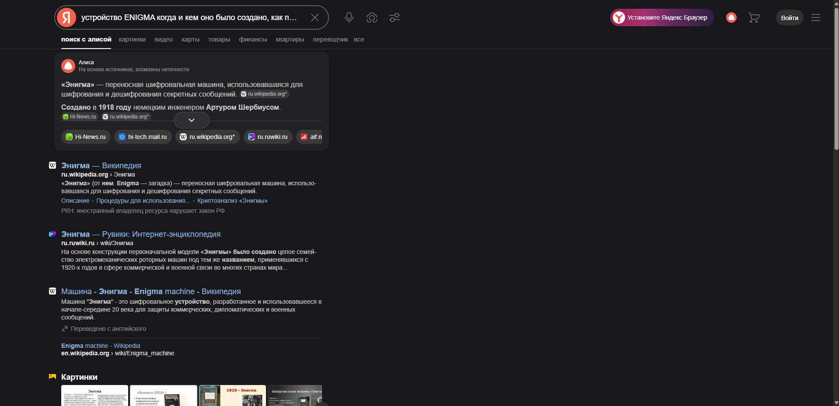

**«Энигма»** — переносная шифровальная машина, использовавшаяся для шифрования и дешифрования секретных сообщений.

Создано в 1918 году немецким инженером **Артуром Шербиусом**.

Название происходит от немецкого **Enigma** — «загадка»

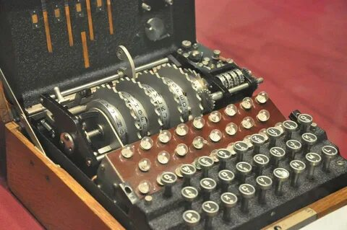

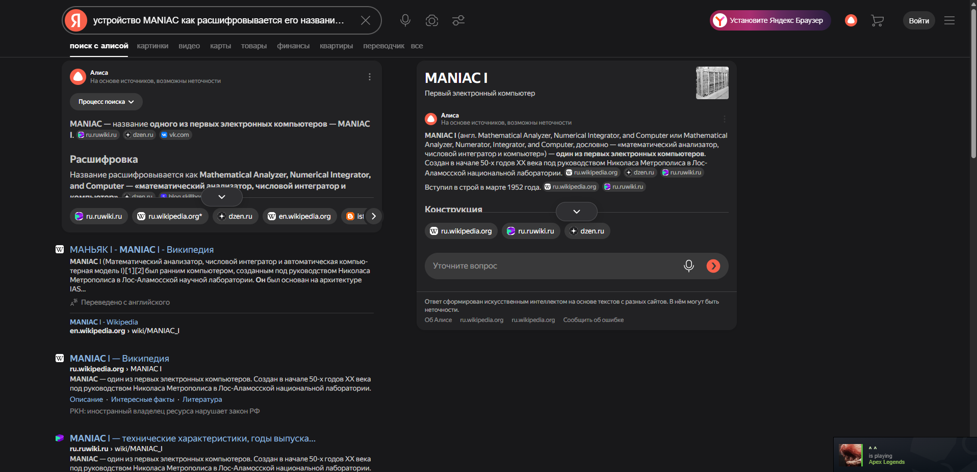

**MANIAC** — название **одного из первых электронных компьютеров** — **MANIAC I**.

**Расшифровка**

Название расшифровывается как **Mathematical Analyzer, Numerical Integrator, and Computer** — **«математический анализатор, числовой интегратор и компьютер»**.

**Почему компьютер так назвали**:

* Николас Метрополис выбрал имя MANIAC в надежде, что это остановит других конструкторов компьютеров выбирать для своих машин имена в виде глупых сокращений. Хотя, возможно, это название предложил фон Нейман.

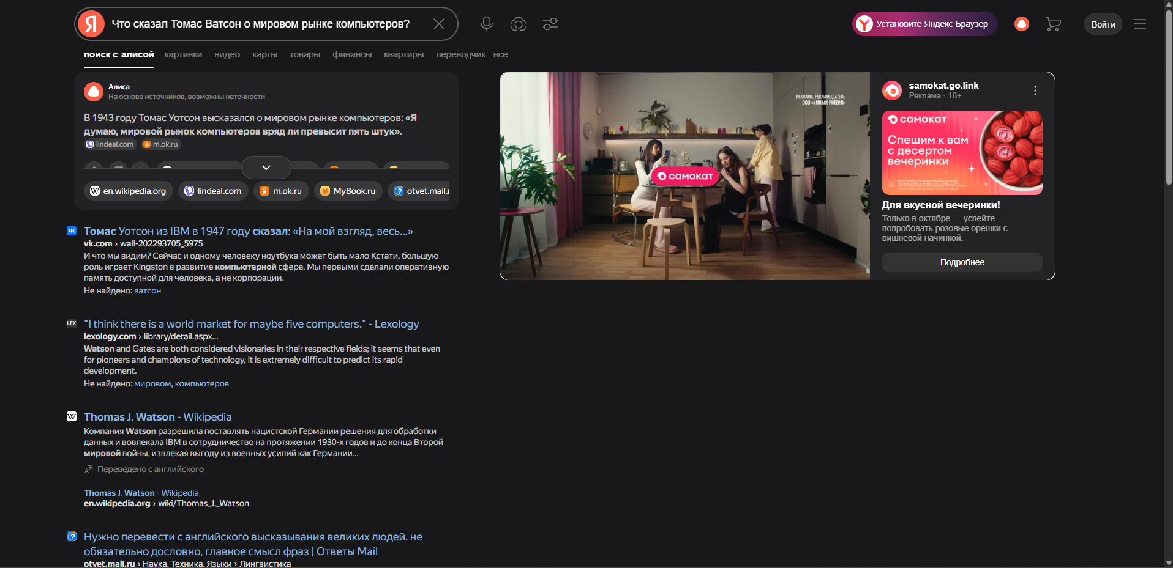

«Я думаю, мировой рынок компьютеров вряд ли превысит пять штук»

<https://lindeal.com/business/istoriya-uspekha-ibm-100-let-s-golubym-gigantom>

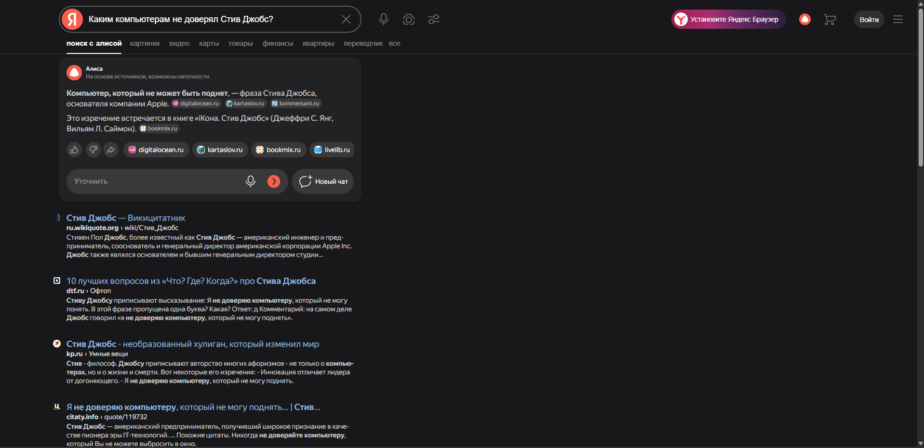

“Компьютер, который не может быть поднят”

<https://digitalocean.ru/n/kto-takoj-stiv-dzhobs>

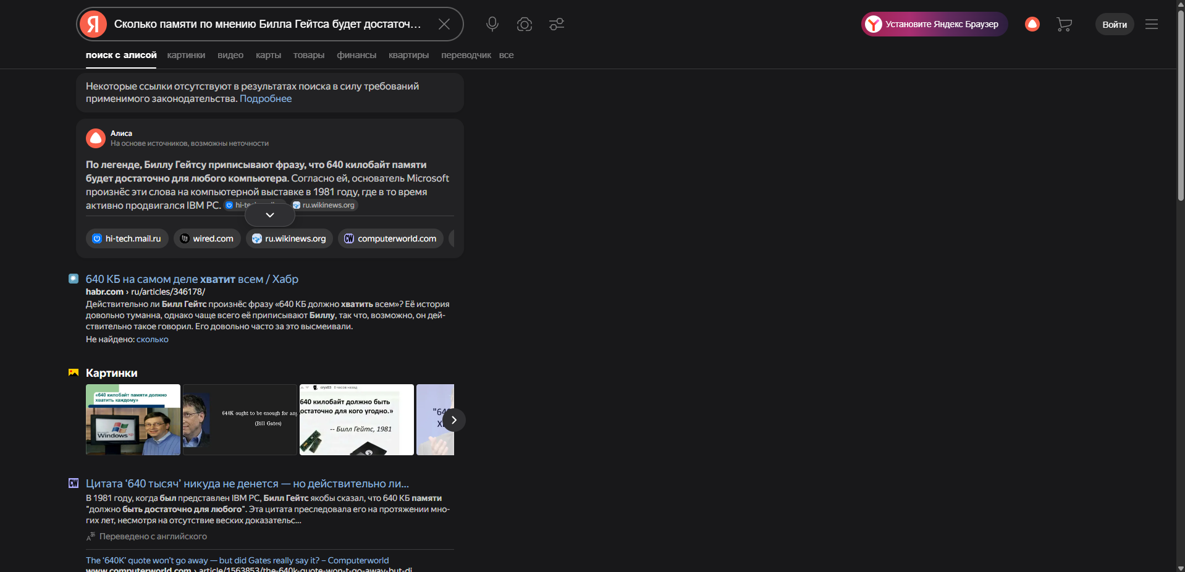

Биллу Гейтсу приписывают фразу, что 640 килобайт памяти будет достаточно для любого компьютера.

<https://habr.com/ru/articles/346178/?ysclid=mhn9jvs6bq23565599>

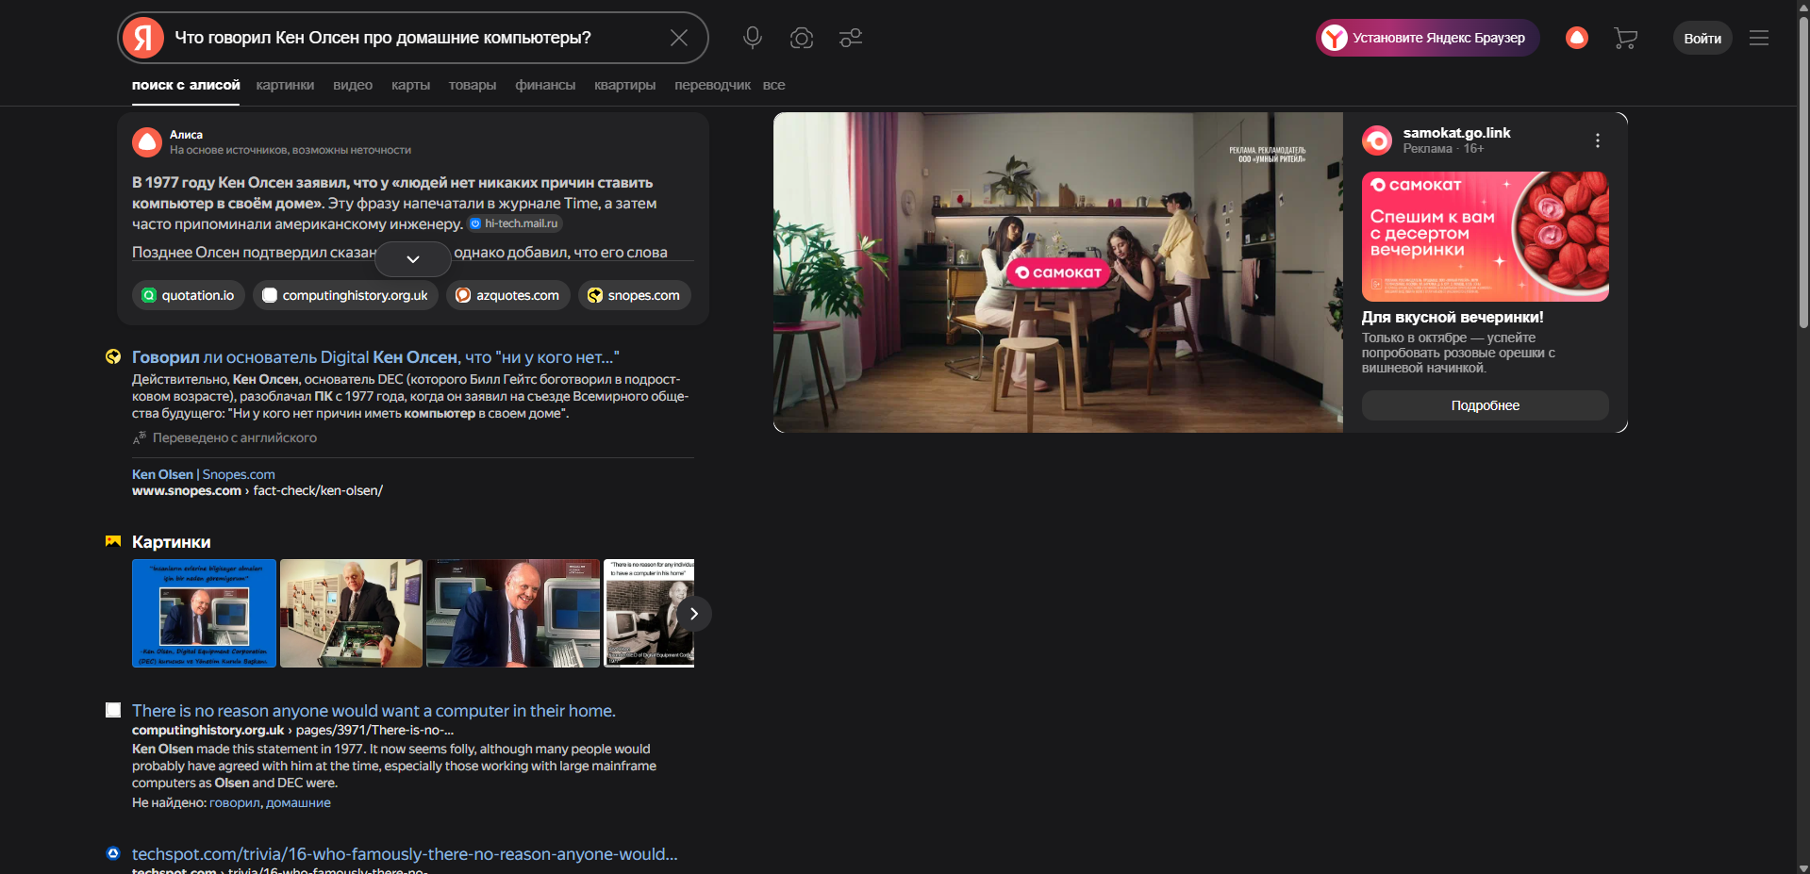

В 1977 году Кен Олсен заявил, что у «людей нет никаких причин ставить компьютер в своём доме».

<https://hi-tech.mail.ru/review/36595-samye-moshchnye-zabluzhdeniya-o-tekhnologiyah-v-istorii/>

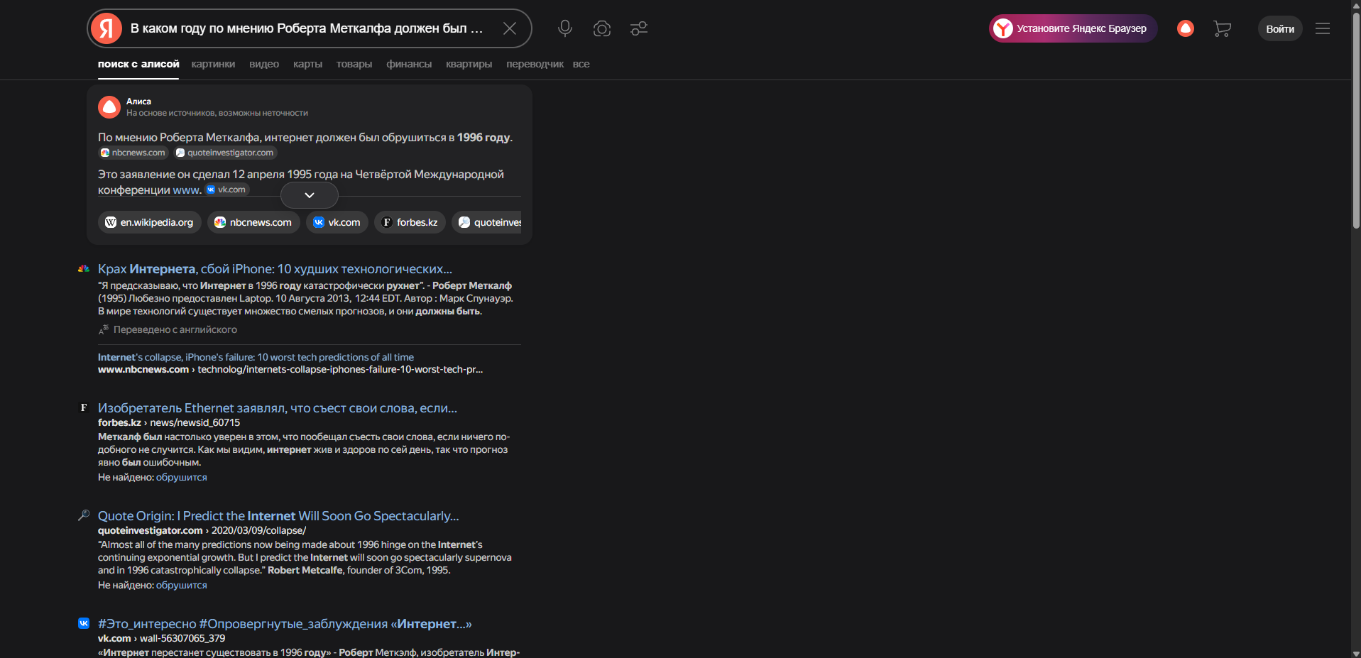

По мнению Роберта Меткалфа, интернет должен был обрушиться в 1996 году.

<https://www.nbcnews.com/technolog/internets-collapse-iphones-failure-10-worst-tech-predictions-all-time-6c10886564>



Вот беда

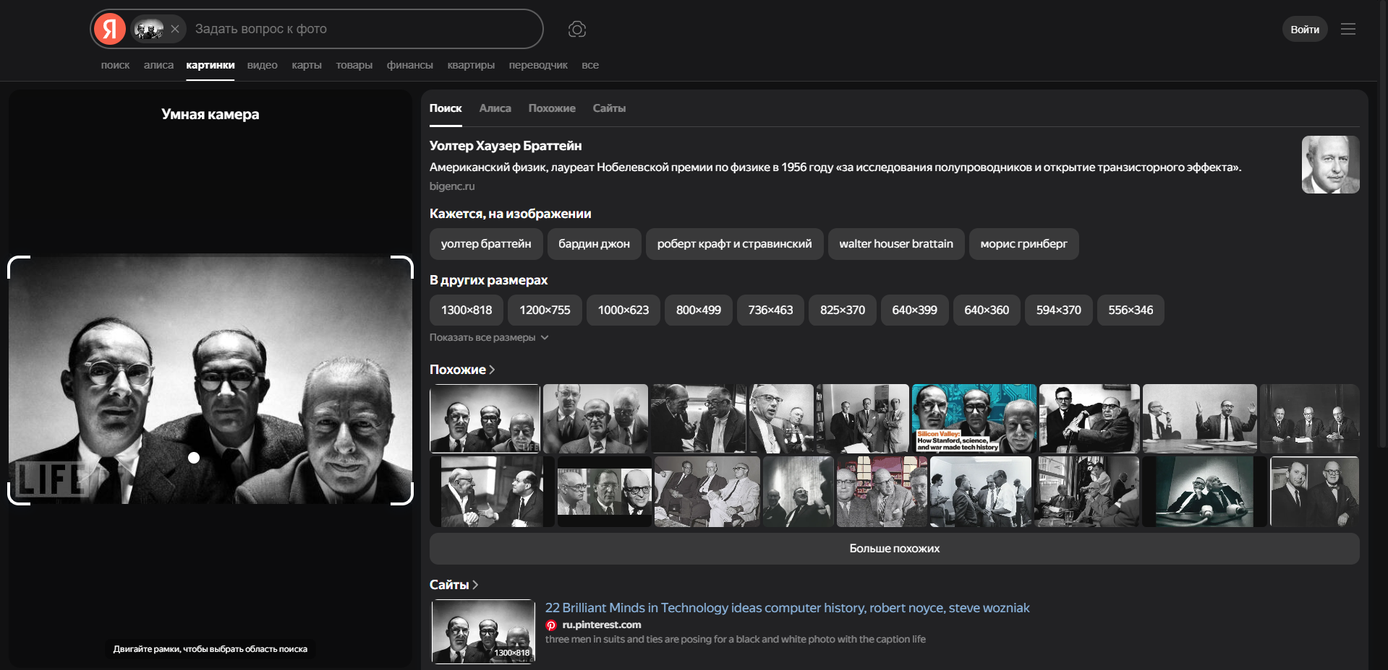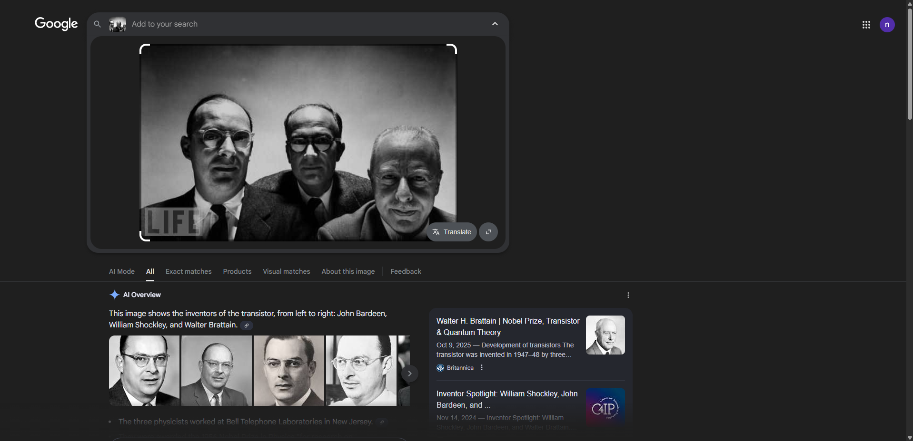

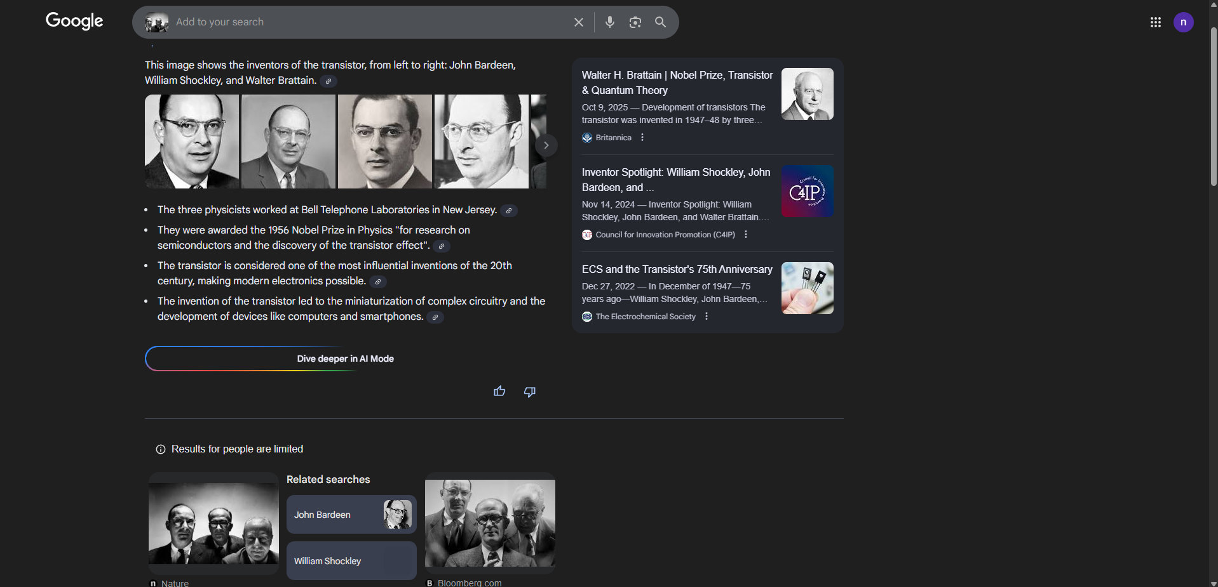

Уолтер Хаузер Браттейн (10 февраля 1902 — 13 октября 1987) — американский физик, лауреат Нобелевской премии по физике в 1956 году «за исследования полупроводников и открытие транзисторного эффекта» (совместно с Уильямом Брэдфордом Шокли и Джоном Бардином).

Джон Бардин (американский физик) дважды получил Нобелевскую премию по физике. Награда присуждена за работы в области полупроводников и сверхпроводимости.

Уильям Шокли получил Нобелевскую премию по физике в 1956 году за «исследование полупроводников и открытие транзисторного эффекта» (совместно с Дж. Бардином и У. Браттейном).